**Nieuwsbrief februari 2024**

Graag informeren wij u over de belangrijkste ontwikkelingen van de afgelopen periode en over wat er komen gaat omtrent nieuwbouw Leythenrode.

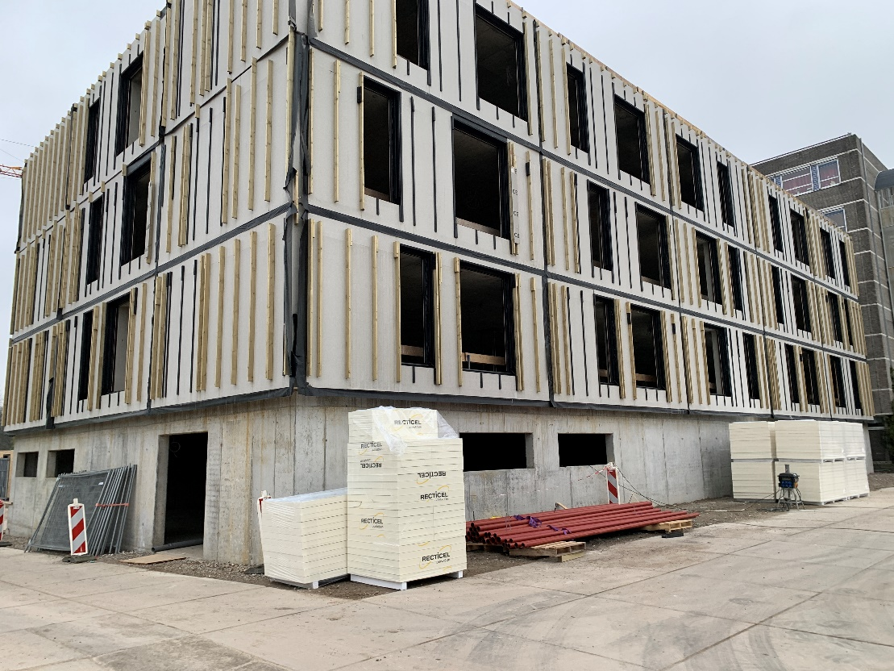

**Update bouwwerkzaamheden**

Onlangs zijn de kleuren voor de woningen vastgesteld!

De drie blokjes in het midden van een woning krijgen een kleur. Bij blok 1 en 3 worden de wanden en deuren in één kleur gemaakt en blok 2 krijgt een bijpassende andere kleur voor zowel deuren als wand. Door de deur en wand in dezelfde kleur te maken, is er sprake van een ‘verborgen’ deur. Dit trekt minder de aandacht van bewoners, en geeft daardoor meer rust. Eén wand in de woonkamer krijgt een bijpassend behang.

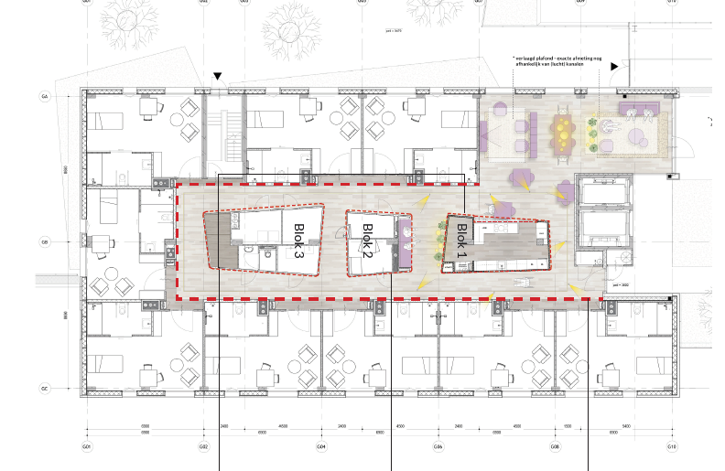

*Plattegrond van een kleinschalige woning met blokjes in het middengebied van de woning*

In totaal zijn er zijn 6 kleurcombinaties. Op iedere verdieping is één kleurcombinatie toegepast.

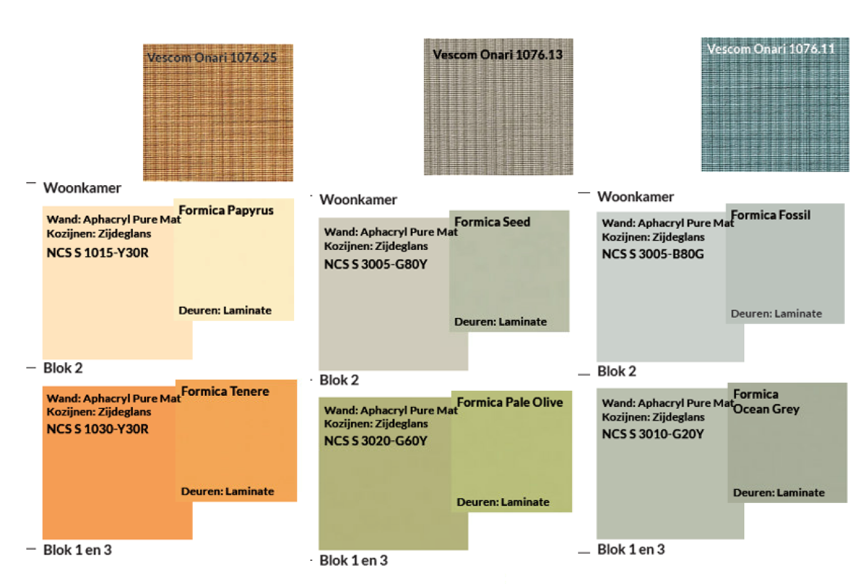

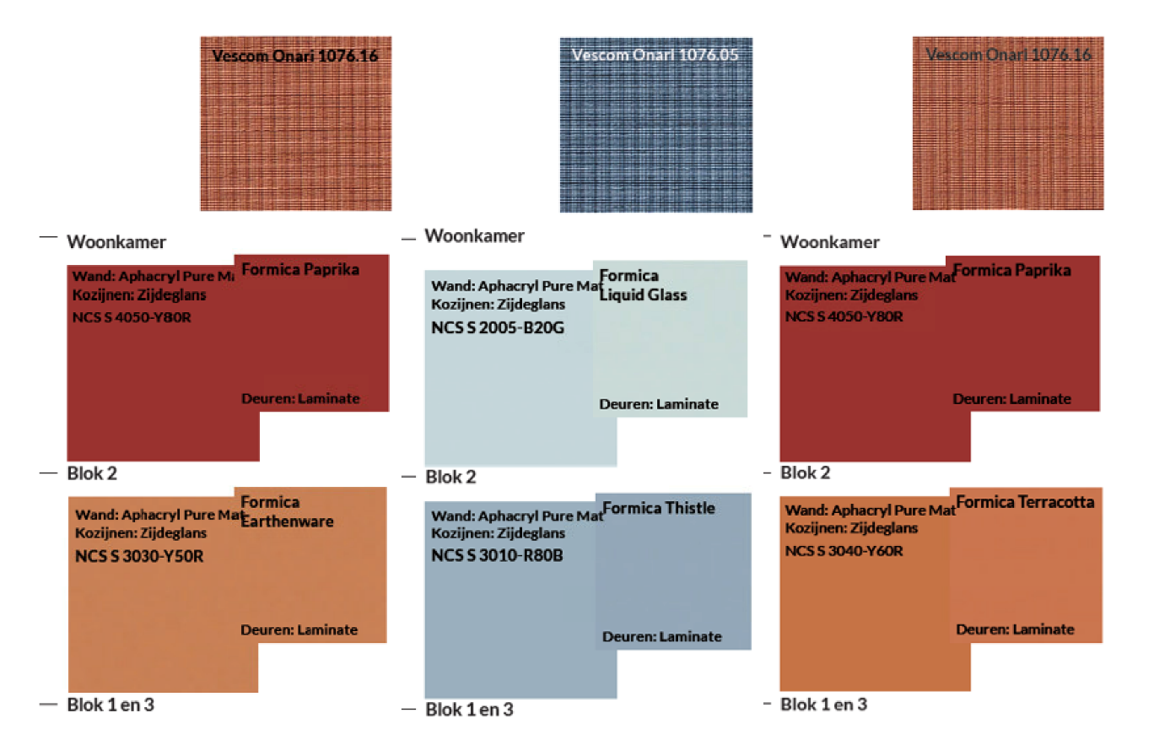*De 6 kleurencombinaties die o.a. gebruikt worden voor de ‘blokjes’ op de woningen*

Voor de vloeren is gekozen voor een pvc ‘licht eiken’ waarbij gekeken is naar de stroefheid van de vloer, de schittering en of deze goed te reinigen is.

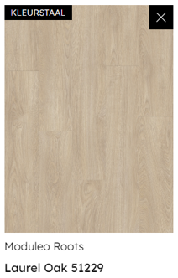

*De vloer voor de gangen, woningen en appartementen*

De kleuren in het appartementen van de bewoners zijn neutraal en vergelijkbaar met Oudshoorn. De wanden worden wit (RAL9010), de deur wordt taupe (HPL Formica ‘Otter’) en de deur van de badkamer wordt een grijsbeige kleur passend bij taupe (HPL Formica ‘Surf’). Deze kleuren worden ook gebruikt voor de kasten en keukens in het gebouw.

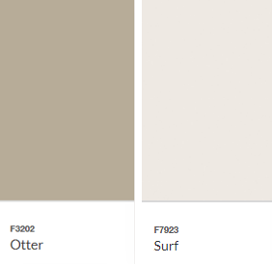

*De kleur van de deuren appartementen, kasten en keukens*

Let op! De getoonde kleuren in deze nieuwsbrief zijn indicatief, op beeldscherm worden niet de werkelijke kleuren weergegeven.

**Update uit de werkgroepen**

Er zijn bij de nieuwbouw van Leythenrode veel mensen betrokken, waaronder een aantal werkgroepen die bestaan uit diverse collega’s met kennis op verschillende vlakken en die meedenken en adviseren. Binnen het project nieuwbouw Leythenrode zijn de volgende werkgroepen ingericht: werkgroep verzorging en verpleging, werkgroep behandeling, werkgroep welbevinden, werkgroep domotica/I&A, werkgroep HR, werkgroep hotel en werkgroep verhuizing/huisvesting.

In deze nieuwsbrief lichten we de werkgroep welbevinden uit. Deze werkgroep ontwikkelt een uitvoerbare werkwijze met betrekking tot welbevinden die leidt tot zinvolle dagbesteding en fijne dag voor bewoners.

**Update werkgroep welbevinden door Mary Lardé, coördinator dagbesteding Leythenrode**

De werkgroep welbevinden bestaat uit het team van het Uitbureau en de geestelijke verzorging. De werkgroep denkt na over alle mogelijkheden op het gebied van welbevinden. Welbevinden is iets dat de hele dag doorgaat en is niet iets tastbaars dat je alleen terugziet in het aanbieden van activiteiten door bijvoorbeeld het Uitbureau. Welbevinden gaat over het gevoel van welzijn en tevredenheid in het leven.

In het najaar van 2023 hebben we met de werkgroep een brainstormsessie georganiseerd waar een aantal belangrijke aandachtspunten naar voren kwamen:

* Wie is de toekomstige bewoner van Leythenrode en wat kunnen we als Uitbureau bieden?
* Hoe gaan we invulling geven aan welbevinden op de kleinschalige woningen? Betekent dit een nieuwe manier van werken voor het Uitbureau en een aanpassing van het activiteitenaanbod?
* Hoe gaat de samenwerking met andere disciplines en de inzet van vrijwilligers er straks uit zien?

Uit deze brainstormsessie zijn onder andere de volgende uitwerkingen gekomen:

* Er is in november 2023 een informatieboekje over het aanbod van activiteiten gemaakt en een nieuw protocol aanbod activiteiten opgesteld.
* In samenwerking met het Uitbureau en afdeling opleidingen is er een workshop geweest voor de zorghulpen van de verpleeghuizen met handvatten voor het aanbieden van kleine activiteiten op de woningen. In het najaar van 2024 volgen er meer workshops.
* Het opstellen van een visiedocument welzijn. Deze wordt in voorjaar 2024 gepresenteerd aan de projectgroep.

Ook is de werkgroep welbevinden betrokken bij het uitdenken van mantelzorg- en familieparticipatie samen met de werkgroep verpleging & verzorging.

De werkgroep welbevinden houdt zich dus druk bezig met het vormgeven en toekomstbestendig maken van het welzijnsaanbod voor de huidige en toekomstige bewoners van Leythenrode!

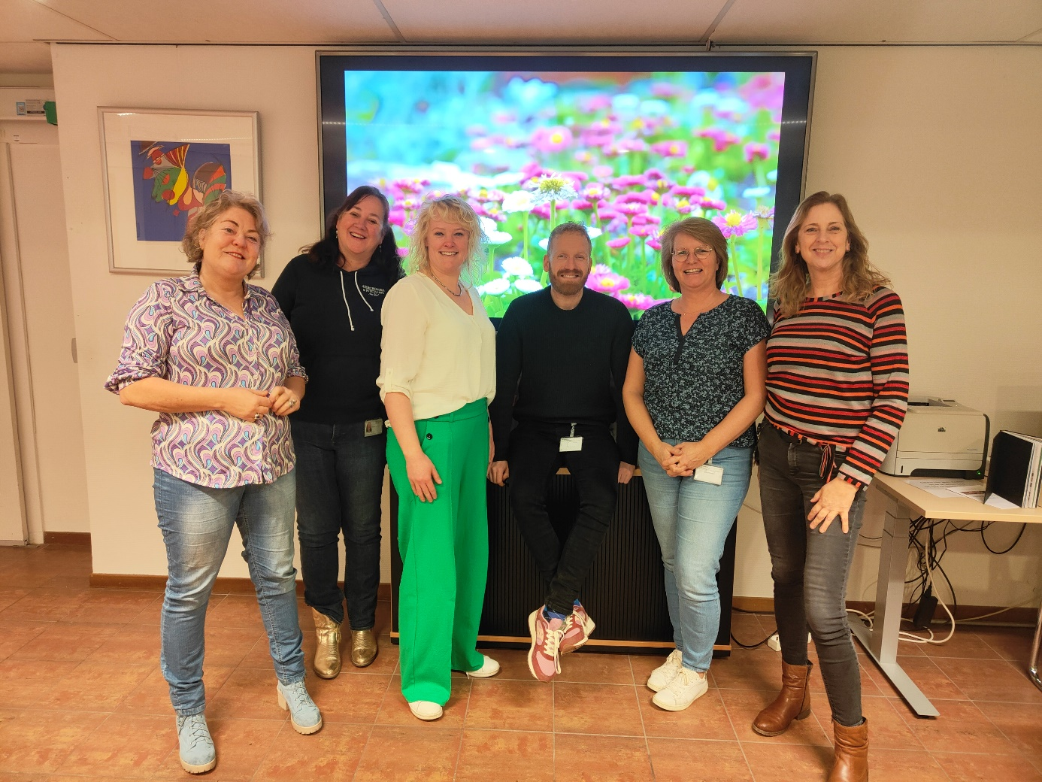

*Van links naar rechts: Eugenie Verschragen, Mary Lardé, Maartje Masteling, Ewoud van Laar, Marlèn van Steen, Anja van Rijn*

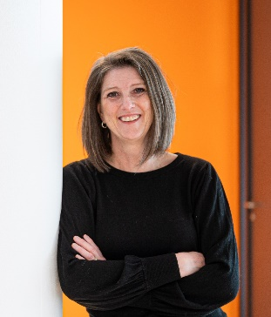**Introductie: projectleider bouwzaken Mirjam den Hoed**

**Wie ben je en welke rol heb je binnen de nieuwbouw van Leythenrode?**

Mijn naam is Mirjam den Hoed, sinds 2003 werkzaam voor Alrijne als projectleider huisvesting en techniek.Ik ben de verbinding tussen bouw en zorg bij bouw – en verbouwprojecten.

**Kun je een paar voorbeelden noemen waarmee jij je bezighoudt vanuit deze rol?**

Ik kijk mee met de architect om zaken als toegang tot ruimten en indeling te optimaliseren voor collega’s en bewoners van Leythenrode. Daarnaast voer ik gesprekken met collega’s over werkruimtes en de wensen en eisen die zij stellen aan deze ruimtes. Vervolgens bespreek ik deze met de architect en installateur. Denk hierbij aan een wasbak in een ruimte, het aantal stopcontacten of de breedte van een deur (wel/niet bed-toegankelijk). Ook bij de indeling van de keukens denk ik mee.

**Wat maakt jouw rol leuk?**

Mijn projecten zijn erg divers en daardoor spreek ik met veel verschillende collega’s binnen de organisatie. Op alle locaties ben ik wel betrokken geweest bij een verbouwing van een ruimte, afdeling, verdieping of gebouw. Mijn kennis en ervaring kan ik gebruiken om een zo goed mogelijk en passende werkplek te realiseren binnen de gestelde kaders.

**Wat is je tip aan andere collega’s gedurende dit nieuwbouwproces?**

Praat met collega’s over de verandering. Niet iedereen kan overzien wat er gaat veranderen. Door er met anderen over te praten, krijg je meer inzicht in het nieuwe gebouw en wat dit betekent voor jouw werkzaamheden. Je kunt dan alvast nadenken over de kansen en uitdagingen die er komen. In Oudshoorn heb ik gezien welke positieve ‘vibe’ kleinschalig wonen heeft gegeven en het is leuk om je daarop voor te bereiden.

**Planning**

De actuele planning van de nieuwbouw is als volgt:

* Oktober 2024: eerste fase is bouwkundig gereed
* Maart 2025: start met de bouwwerkzaamheden fase 2
* Maart 2026: tweede fase is bouwkundig gereed

**Vragen of opmerkingen?**

Heb je vragen, tips of ben je nieuwsgierig naar de plannen?

Mail naar [nieuwbouwleythenrode@alrijne.nl](mailto:nieuwbouwleythenrode@alrijne.nl)